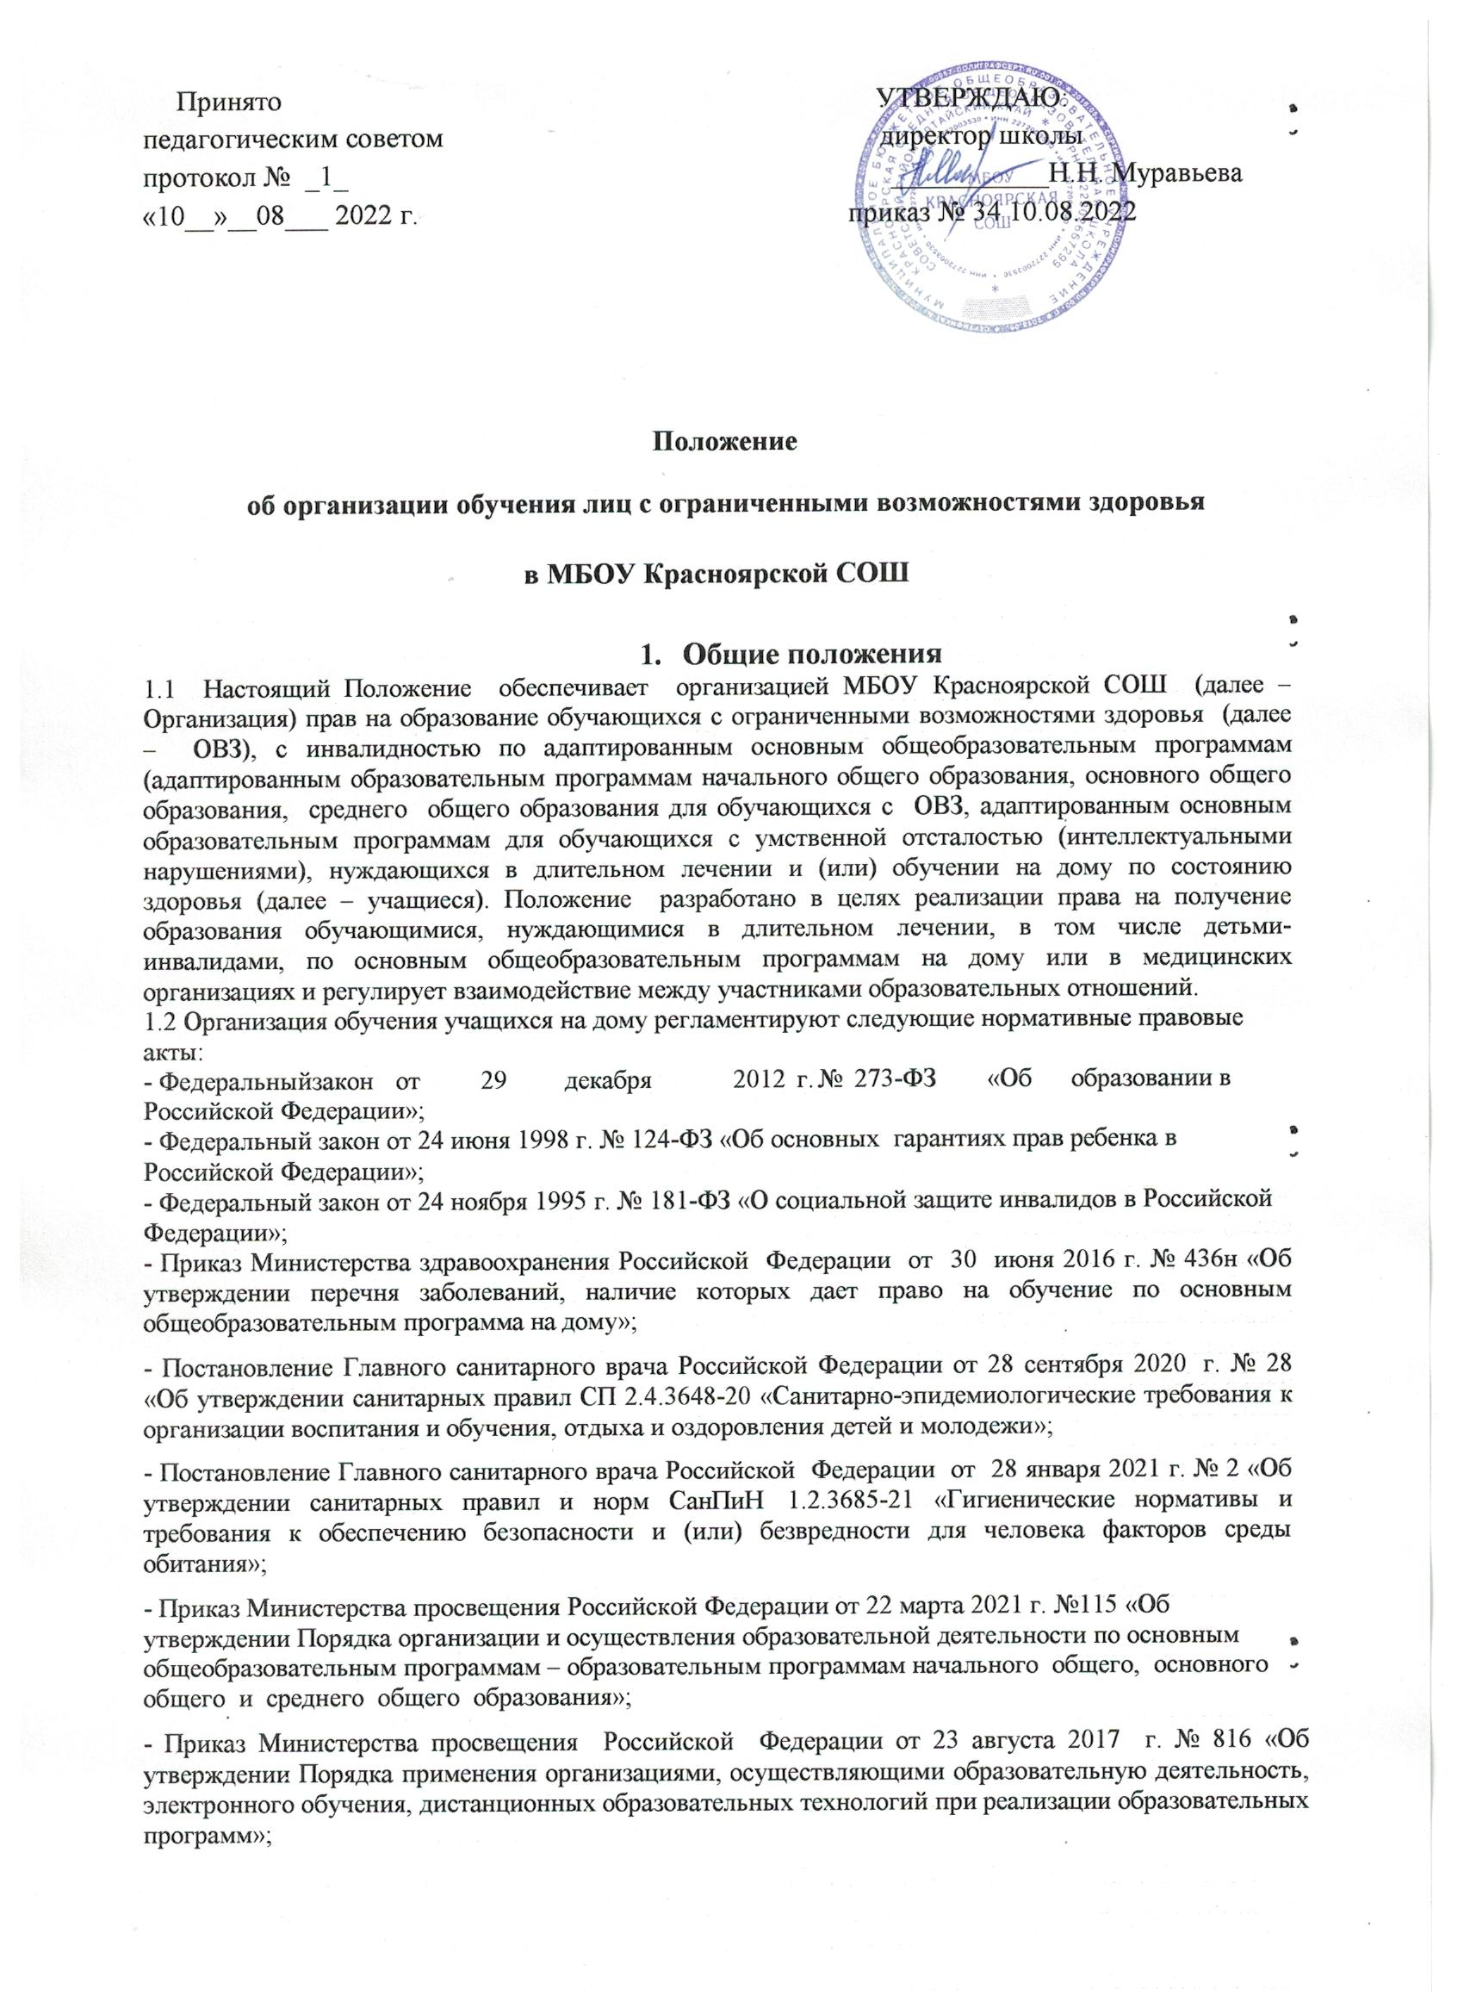
- Распоряжение Министерства просвещения Российской Федерации от 9 сентября 2019 г. № Р-93 «Об утверждении примерного Положения о психолого- педагогическом консилиуме образовательной организации»;
- Методические рекомендации «Об организации обучения детей, которые находятся на длительном лечении не могут по состоянию здоровья посещать образовательные организации», утвержденные заместителем Министра просвещения Российской Федерации Т.Ю. Синюгиной 14 октября 2019 г. и первым заместителем Министра здравоохранения Российской Федерации Т.В. Яковлевой 17 октября 2019г.;
- письмо Федеральной службы по надзору в сфере образования и науки от 7 августа 2018 г. № 05-283 «Об обучении лиц, находящихся на домашнем обучении»;
- письмо Министерства просвещения Российской Федерации от 13 июня 2019 г. № ТС-1391/07 «Об организации образования на дому»;
- письмо Министерства просвещения Российской Федерации от 24 ноября 2021 г. № ДГ-2121/07 « О направлении методических рекомендаций «Об организации обучения на дому обучающихся с ограниченными возможностями здоровья, с инвалидностью».
1.3Участниками правовых отношений при организации обучения на дому являются:
-дети, осваивающие основные общеобразовательные программы и нуждающиеся в длительном лечении, в том числе дети-инвалиды, которые по состоянию здоровья не могут посещать образовательные организации;
-дети с ограниченными возможностями здоровья, а также дети-инвалиды, осваивающие адаптированные основные общеобразовательные программы, специальные индивидуальные программы развития, находящиеся в учреждениях социального обслуживания населения;
- Организация, осуществляет образовательную деятельность на основании лицензии по общеобразовательным программам начального общего, основного общего, среднего общего образования, по адаптированным образовательным программам, по специальным индивидуальным программам развития.
1.4 Основными задачами организации обучения учащихся на дому являются:
- создание специальных условий для успешного освоения учащимися основных общеобразовательных программ, адаптированных для их обучения;
- создание специальных условий для успешного освоения учащимися дополнительных общеобразовательных программам, адаптированных для их обучения;
- создание специальных условий для реализации программ воспитания учащихся;
- создание специальных условий для социализации учащихся.
  - При организации обучения детей, нуждающихся в длительном лечении, в том числе детей-инвалидов, на дому допускается сочетание различных форм получения образования и форм обучения, индивидуальное обучение, использование электронных образовательных ресурсов и дистанционных образовательных технологий в соответствии с законодательством.

2. Организация образовательного процесса
2.1 Учащиеся принимаются на обучение на дому по адаптированной основной общеобразовательной программе только с согласия их родителя(ей) (законного(ых) представителя(ей)), выраженного в письменном заявлении на имя руководителя Организации об организации обучения их ребенка на дому по рекомендованной психолого-медико-педагогической комиссией программе на период, рекомендованный в заключении (медицинской справке) медицинской организации.
2.2 Для организации обучения учащегося на дому его родитель(и) (законный(ые) представитель(и)) представляют в Организацию следующие документы:
-заявление об организации обучения на дому по адаптированной основной общеобразовательной программе (образец заявления представлен в приложении 1);

-заключение медицинской организации (медицинскую справку) с рекомендацией обучения по основным общеобразовательным программам на дому с указанием периода такого обучения;
-заключение психолого-медико-педагогической комиссии.
2.3. На основании заявления родителя(ей) (законного(ых) представителя(ей)) и представленного пакета документов в Организации издается приказ об организации обучения учащегося на дому (образец приказа представлен в приложении 2).
2.4. Между Организацией и родителем(ями) (законным(и) представителем(ями)) заключается договор об оказании образовательных услуг, в котором указывается срок его действия (образец договора представлен в приложении 3).
2. 5. Рекомендуется организовать обучение на дому в 3-х дневный срок с момента представления родителем(ями) (законным(ми) представителем(ями)) пакета документов.
2.6. Действие договора ограничивается сроками заключения медицинской организации (медицинской справки) и не может превышать 1 учебный год.
2.7. Для пролонгации организации обучения учащегося на дому его родитель(и) (законный(е) представитель(и)) ежегодно на начало очередного учебного года представляют письменные заявления и заключение медицинской организации (медицинскую справку) с рекомендацией обучения по основным общеобразовательным программам на дому с указанием периода такого обучения.
Если медицинское заключение выдано менее, чем на учебный год, то для его пролонгации предоставляется новое заключение с указанием периода.
2.8. При непредоставлении родителем(ями) (законным(ми) представителем(ями)) пролонгированного заключения медицинской организации (медицинской справки) обучение учащегося Организацией организовывается в составе класса, в контингент которого он зачислен.
2.9. Досрочное прекращение обучения учащегося на дому возможно по инициативе родителя(ей) (законного(ых) представителя(ей)) учащегося на основании заявления.
2.10. Организация обучения учащихся на дому осуществляется педагогическими работниками Организации или нескольких Организаций посредством сетевой формы реализации образовательных программ.
2.11. Содержание образования и условия организации обучения и воспитания учащихся на дому определяются адаптированной основной общеобразовательной программой, индивидуализируемой в виде индивидуального учебного плана или специальной индивидуальной программы развития при реализации соответствующего варианта АООП (далее - СИПР).
2. 12. Для обучения учащихся на дому Организацией разрабатывается индивидуальный учебный план/СИПР, календарный учебный график и индивидуальное расписание занятий.
2. 13. Индивидуальный учебный план/СИПР разрабатывается психолого-педагогическим консилиумом Организации с учетом требований федерального государственного образовательного стандарта начального общего образования обучающихся с ОВЗ/федерального государственного образовательного стандарта образования обучающихся с умственной отсталостью (интеллектуальными нарушениями)/федерального государственного образовательного стандарта основного общего образования, отражает все обязательные предметные области соответствующего уровня образования, учебные предметы и обязательные курсы коррекционно-развивающей области с учетом индивидуальных особенностей конкретного учащегося на дому.
2.14. Индивидуальный учебный план/СИПР учащегося содержит часы, отведенные на обязательные занятия педагогических работников с учащимся, на обучение с использованием дистанционных и/или электронных образовательных технологий (при организации такого формата образования) и самоподготовку учащихся.
В индивидуальном учебном плане/СИПР представлены: перечень учебных предметов и/или коррекционных курсов, доступных обучающемуся для освоения, с указанием количества часов, объема недельной образовательной нагрузки обучающегося, часов, предусмотренных на внеурочную деятельность, а также общего объема недельной нагрузки.
2.15. Индивидуальный учебный план/СИПР учащегося на дому согласовывается с его родителем(ями) (законным(и) представителем(ями)) и утверждается руководителем Организации.
2.16. Расписание занятий составляется Организацией с учетом мнения родителя(ей) (законного(ых) представителя(ей)) учащегося. Расписание занятий утверждается руководителем Организации.
2. 17. Освоение адаптированной основной общеобразовательной программы, в том числе отдельной ее части или всего объема учебного предмета, курса, дисциплины образовательной программы, сопровождается текущей, промежуточной аттестацией, проводимой в формах, определенных учебным планом и положением о промежуточной аттестации Организации.
2. 18. Персональные данные учащихся на дому, данные об их успеваемости за (четверть), полугодие, а также о переводе из класса в класс и выпуске из школы вносятся в журнал (электронный журнал) соответствующего класса Организации.
2. 19. Контроль за своевременным проведением индивидуальных занятий на дому осуществляет классный руководитель, за реализацией индивидуального учебного плана/СИПР - заместители руководителя Организации.
2. 20. Деятельность по социализации учащегося на дому, воспитательную деятельность, связь с его родителем(ями) (законным(и) представителем(ями)) осуществляет классный руководитель класса, в контингенте которого состоит учащийся.
2. 21. Государственная итоговая аттестация учащихся на дому по адаптированным образовательным программам основного общего образования для обучающихся с ОВЗ проводится в соответствии с приказом Министерства просвещения Российской Федерации и Федеральной службы по надзору в сфере образования и науки от 7 ноября 2018 г. N 189/1513; по адаптированным образовательным программам среднего общего образования для обучающихся с ОВЗ проводится в соответствии с приказом Министерства просвещения Российской Федерации и Федеральной службы по надзору в сфере образования и науки от 7 ноября 2018 г. N 190/1512.
2. 22. Итоговая аттестация учащихся с умственной отсталостью (интеллектуальными нарушениями) проводится в соответствии с письмом Министерства просвещения Российской Федерации от 19 мая 2020 г. N ДГ-493/07 "О проведении итоговой аттестации лиц с умственной отсталостью (интеллектуальными нарушениями)".
Итоговая аттестация обучающихся по СИПР осуществляется на основе анализа результатов текущих аттестаций последнего года обучения и данных промежуточных аттестаций за последние три года обучения и представлена развернутой характеристикой обучающегося, отражающей сформированность его жизненных компетенций.

2. 23. Выпускникам, обучавшимся на дому, успешно прошедшим государственную итоговую аттестацию, Организацией выдается документ государственного образца о соответствующем уровне образования; выпускникам, обучавшимся на дому, успешно прошедшим итоговую аттестацию - свидетельство об обучении.

3. Взаимодействие участников образовательных отношений

3.1. МБОУ Красноярская СОШ :
-предоставляет учащимся на дому на время обучения бесплатно учебники/учебные пособия, художественную, справочную и другую литературу, имеющуюся в библиотечном фонде Организации;
-обеспечивает реализацию индивидуального учебного плана/СИПР учащимся на дому, в том числе с применением электронного обучения и дистанционных образовательных технологий;
-обеспечивает реализацию индивидуального учебного плана учащимся на дому в части психолого-педагогического сопровождения, коррекции и развития/реализацию СИПР;
-создает условия учащимся на дому для их участия в предметных олимпиадах, смотрах и фестивалях художественного творчества, спортивных соревнованиях и других формах организованного досуга и дополнительного образования;
-осуществляет промежуточную аттестацию и перевод учащихся на дому в следующий класс;
-оказывает консультативную помощь родителям (законным представителям) учащихся на дому;
3. 2. Родитель(и) (законный(е) представитель(и)) учащегося:
-обеспечивают допуск педагогического(их) работника(ов) к учащемуся на занятие,
-создают условия для проведения учебных занятий, в том числе организовывают рабочее место;
-обеспечивают присутствие взрослого члена семьи (старше 18 лет) в момент проведения учебных занятий на дому;
-контролируют выполнение учащимся домашних заданий;
-своевременно, в течение дня, информируют педагога/классного руководителя о необходимости отмены занятий по случаю болезни учащегося на дому и возможности их возобновления.
3. 3. Педагогические работники:
-организовывают учебный процесс в соответствии с календарным учебным графиком (календарно-тематическим планированием при обучении по СИПР), индивидуальным учебным планом, расписанием занятий;
-своевременно заполняют электронный журнал, отражают в нем проведенные занятия, успеваемость;
-своевременно заполняют табель учета рабочего времени;
-вовлекают учащегося по согласованию с его родителем(ями) (законным(и) представителем(ями)) в воспитательные и иные мероприятия, проводимые Организацией.

4. Документы, регламентирующие обучение на дому

- заявление родителей,
- заключение медицинской организации,
- заключение психолого-медико-педагогической комиссии,
- договор об оказании образовательных услуг,
- приказ директора МБОУ Красноярской СОШ,
- индивидуальный учебный план или СИПР,
- календарный учебный график,
- индивидуальное расписание занятий.

Приложение N 1
к методическим рекомендациям
об организации обучения на дому
обучающихся с ограниченными
возможностями здоровья,
с инвалидностью

Директору МБОУ Красноярской СОШ
______________________________________

______________________________________
_{ФИО заявителя}
проживающей(го) по адресу ____________
______________________________________
контакты: телефон _____________

Заявление

Прошу Вас организовать моему ребенку __________________________________
_______________________________________________________________________
ФИО ребенка
______________, года рождения, обучающейся(муся) ______________ класса,
обучение на дому по адаптированной основной общеобразовательной программе в
соответствии с ____________________________________________________________
_______________________________________________________________________
дата, реквизиты заключения психолого-медико-педагогической комиссии
по адресу _________________________________________________________________
_______________________________________________________________________
в период с _______________ по ___________________ на основании медицинского
заключения ________________________________________________________________
___________________________________________________________________________
реквизиты медицинского заключения, название медицинской организации
С нормативными документами по организации обучения на дому,
индивидуальным учебном планом/СИПР, индивидуальным расписанием занятий
ознакомлен(а).
Обязуюсь создать условия для проведения учебных занятий, в том числе
организовать рабочее место, обеспечить присутствие взрослого члена семьи во
время проведения занятий в соответствии с расписанием.

"__" ________ 20__ г. _______________________________
подпись/расшифровка

Приложение N 2
к методическим рекомендациям
об организации обучения на дому
обучающихся с ограниченными
возможностями здоровья,
с инвалидностью

БЛАНК ОРГАНИЗАЦИИ, ОСУЩЕСТВЛЯЮЩЕЙ ОБРАЗОВАТЕЛЬНУЮ
ДЕЯТЕЛЬНОСТЬ (ДАЛЕЕ - ОРГАНИЗАЦИЯ)
───────────────────────────────────────────────────────────────────────────
___________________________________________________________________________

ПРИКАЗ

от _____________ N ____

Об организации обучения на дому

В соответствии с частью 5 статьи 41 Федерального закона от 29 декабря 2012 г. N 273-ФЗ "Об образовании в Российской Федерации", НПА уполномоченного органа государственной власти субъекта Российской Федерации, на основании заключения медицинской организации с рекомендациями обучения по основным общеобразовательным программам на дому и заявления(й) родителей (законных представителей) обучающихся
ПРИКАЗЫВАЮ:
1. Организовать в ______ учебном году обучение на дому обучающихся согласно
списка, назначив им следующих педагогов:

N | Фамилия, имя ученика | Кл. | ФИО учителя | Нагрузка в неделю |  | Период обучения согласно медицинскому заключению
1. |  |  |  | часов | занятий
2.

2. _____________________________________________________________
ФИО учителей - предметников, педагога-психолога,

2.1. провести обследование обучающихся, получающих образование на дому;
2.2. разработать рекомендации по проведению коррекционной работы с ними с
определением объема и направлений коррекционной помощи;
2.3. разработать индивидуальные учебные планы/СИПР обучающихся.
3. Назначить ______________________________________________
ФИО заместителя руководителя Организации
ответственным за организацию разработки и обеспечение реализации
индивидуальных учебных планов/СИПР обучающихся, получающих образование на
дому, их календарных учебных графиков, индивидуальных расписаний занятий.
4. Контроль за исполнением приказа оставляю за собой.

Директор МБОУ Красноярской СОШ _____________________ ФИО руководителя
Подпись

Приложение N 3
к методическим рекомендациям
об организации обучения на дому
обучающихся с ограниченными
возможностями здоровья,
с инвалидностью

ДОГОВОР N ________________________
о получении образования на дому

с. Красный ЯР "__" _____________ 20__ г.

муниципальное бюджетное общеобразовательное учреждение Красноярская средняя общеобразовательная школа, именуемое в дальнейшем Организация, в лице директора
__________________________________________________________________________,
ФИО руководителя Организации

действующего на основании Устава Организации, с одной стороны, и законный
представитель (родитель, опекун, усыновитель)
___________________________________________________________________________
ФИО родителя (законного представителя) обучающегося

именуемый в дальнейшем Законный представитель обучающегося,
___________________________________________________________________________
ФИО обучающегося

именуемого в дальнейшем Обучающийся, с другой стороны, в интересах обучающегося в соответствии с частью 5 статьи 41 Федерального закона от 29 декабря 2012 г. N 273-ФЗ "Об образовании в Российской Федерации", НПА уполномоченного органа государственной власти субъекта Российской Федерации, Положением "Об организации обучения на дому обучающихся с ограниченными возможностями здоровья, с инвалидностью", заключили настоящий Договор о нижеследующем:

1. ПРЕДМЕТ ДОГОВОРА

1.1. Предметом настоящего Договора является осуществление образования
Обучающегося на дому, организация освоения Обучающимся адаптированной
основной общеобразовательной программы _____________________________
___________________________________________________________________
в соответствии с рекомендациями психолого-медико-педагогической комиссии
____________________________________________________________________
дата, реквизиты заключения психолого-медико-педагогической комиссии
в период с ________________ по _________________ на основании медицинского
заключения
________________________________________________________________________
реквизиты медицинского заключения, название медицинской организации
за ________ класс согласно индивидуальному учебному плану (Приложение 1).

2. ПРАВА И ОБЯЗАННОСТИ ОРГАНИЗАЦИИ

Организация обязана:

- предоставлять Обучающемуся на время обучения бесплатно учебники/
учебные пособия, художественную, справочную и другую литературу, имеющуюся
в библиотечном фонде Организации;
-обеспечивать реализацию индивидуального учебного плана/СИПР
Обучающегося, в том числе с применением электронного обучения и
дистанционных образовательных технологий;
-обеспечивать реализацию индивидуального учебного плана Обучающегося в
части психолого-педагогического сопровождения, коррекции и развития/
реализацию СИПР;
-создавать условия Обучающемуся для участия в предметных олимпиадах,
смотрах и фестивалях художественного творчества, спортивных соревнованиях и
других формах организованного досуга и дополнительного образования;
-осуществлять промежуточную аттестацию и перевод Обучающегося в
следующий класс;
-оказывать консультативную помощь родителям (законным представителям)
Обучающегося.
Организация имеет право:

-составлять расписание занятий с учетом индивидуального учебного
плана/СИПР Обучающегося,
-выбирать и использовать методы и средства обучения, воспитания.

3. ПРАВА И ОБЯЗАННОСТИ ЗАКОННОГО ПРЕДСТАВИТЕЛЯ

Законный представитель обязан:

-обеспечивать условия для проведения учебных занятий, в том числе
организовать рабочее место Обучающегося;
- обеспечивать присутствие взрослого члена семьи (старше 18 лет) в момент
проведения учебных занятий на дому;
-обеспечивать выполнение рекомендаций педагогов, связанные с развитием,
воспитанием и обучением Обучающегося; своевременно и в полном объеме
закреплять умения и навыки, полученные Обучающимся на занятиях;
-своевременно информировать педагога/классного руководителя о любом
изменении сведений, указанных при заключении настоящего Договора, включая
сведения о состоянии его здоровья и психофизического развития, адрес
проживания, контактные телефоны.
Законный представитель имеет право:

-получать в Организации консультации по вопросам обучения и воспитания
Обучающегося.
-присутствовать вместе с Обучающимся на занятиях.

4. ОТВЕТСТВЕННОСТЬ СТОРОН

За неисполнение или ненадлежащее исполнение обязанностей, установленных
Федеральным законом от 29 декабря 2012 г. N 237-ФЗ "Об образовании в
Российской Федерации" и иными нормативными и локальными актами, Организация
и Законные представители несовершеннолетних обучающихся несут
ответственность, предусмотренную законодательством Российской Федерации.

5. РАСТОРЖЕНИЕ ДОГОВОРА

Настоящий договор может быть расторгнут по заявлению Законного
представителя Обучающегося до истечения срока действия договора.

6. СРОК ДЕЙСТВИЯ ДОГОВОРА

Настоящий Договор вступает в силу с момента подписания и действует на
срок выдачи медицинского заключения _______________________________________
на ____________ учебный год.

7. ПОДПИСИ СТОРОН

Приложение 1
к Договору о получении
образования на дому
от ________ N __

"Согласовано"
Руководитель Организации
_______________ ФИО
"Утверждаю"

Индивидуальный учебный план
на __________ уч. год

обучающегося __________________________ класса _____
____________________________________________________________
название адаптированной основной общеобразовательной
программы в соответствии с заключением
психолого-медико-педагогической комиссии

Предметные области | Учебные предметы | Кол-во часов в неделю |  | Всего:
 |  | часов
Обязательная часть
Итого:
Часть, формируемая участниками образовательных отношений
Внеурочная деятельность:
Коррекционно-развивающая область
Итого:
Внеурочная деятельность
Другая внеурочная деятельность

С учебным планом ознакомлен(а)/согласовываю

"__" ___________ 20__ г. ____________________________________________
подпись/ФИО Законного представителя Обучающегося

